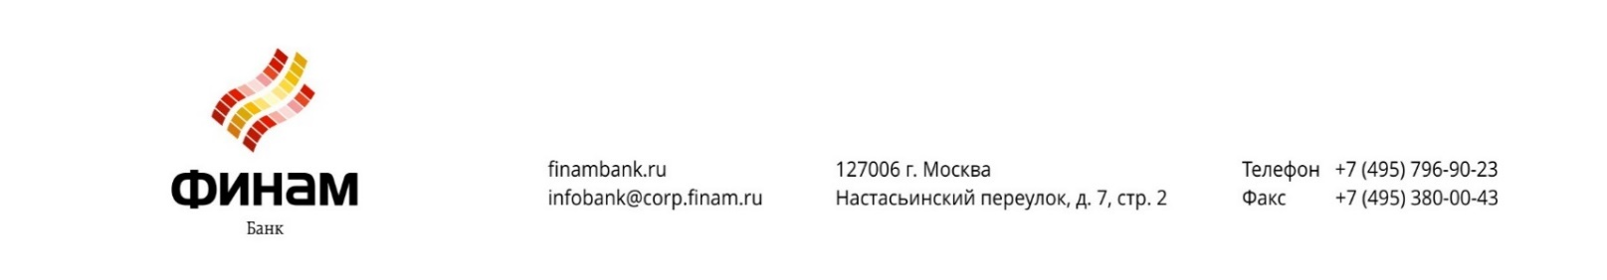

Заявление
о выборе / смене Тарифного плана

г. Москва «____»________20____года

Полное наименование Клиента
Представитель Клиента
ИНН Клиента

Настоящим Клиент заявляет о выборе следующего Тарифного плана обслуживания банковского(-их) счета(-ов), открытого(-ых) в АО «Банк ФИНАМ», по состоянию на дату подписания настоящего Заявления

☐ «ОБЩИЙ» | ☐ «МИНИМАЛЬНЫЙ» | ☐ «ВЗВЕШЕННЫЙ» | ☐ «ЗОЛОТОЙ» | ☐ «ВЭД Про»

Клиент подтверждает, что ознакомлен с условиями выбранного Тарифного плана и выражает свое согласие на осуществление оказания АО «Банк ФИНАМ» услуг по банковскому(-им) счету(-ам) согласно условиям выбранного Тарифного плана. Действующая редакция Тарифов размещена на официальном сайте Банка в сети Интернет www.finambank.ru.
Выбранный Клиентом Тарифный план применяется для всех открытых в Банке банковских счетов Клиента, а также для расчетных счетов, которые будут открыты Клиентом в Банке в период действия выбранного Тарифного плана.

_____________________/_____________/
Ф.И.О .
М.П.

* ОТМЕТКИ БАНКА:
Идентификацию Клиента осуществил, комплектность документов проверил
_____________________ /___________________________________/
(подпись) (Фамилия И. О.)
«__» ______________201__г.

_

_____________________________
*Заполняется в случае предоставления на бумажном носителе

